Colegio René Schneider Chereau

Orientación

Prof.: Adriana Azúa Henríquez

GUIA ORIENTACIÓN CUARTO AÑO

Nombre alumno: _____________________________________________________________________________

Fecha. Desde 6 al 9 de abril

O.A. 8: Participar en forma guiada en la comunidad escolar y en la organización del curso: ú proponiendo y aceptando iniciativas y asumiendo responsabilidades ú estableciendo acuerdos por medio del diálogo y de la toma de decisiones democrática ú respetando los derechos de los demás en la distribución de roles y responsabilidades

Obj.: Conocer el sentido de pertenencia

Me siento parte y participo

El sentido de pertenencia se produce cuando una persona se siente que es parte de algo: familia, escuela, barrio, país. y se manifiesta por el entusiasmo por participar.

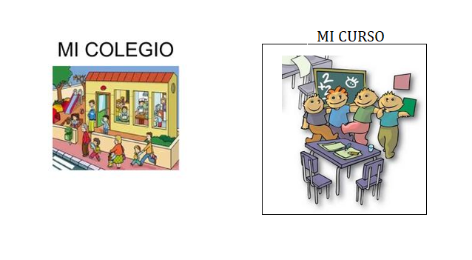

Hay cosas del colegio que te hacen sentir que formas parte de él ¿Cuáles? ______________________________  
  
___________________________________________________________________________________________  
  
Te gusta participar y representar a tu curso en algunas actividades ¿Cuáles? _____________________________  
  
___________________________________________________________________________________________

Enviar la guía respondida a: [henriquez.azua@gmail.com](mailto:henriquez.azua@gmail.com)

Hasta el jueves 9 de abril 16 horas